**ПАМЯТКА для педагогов**

**«Планирование подвижных игр»**

1. П.И обязательный элемент (12-14 раз в неделю)
2. Планируется 4-5 игр, каждая повторяется 3-4 раза
3. На каждую неделю обязательно 1 новая игра
4. Для закрепления двигательных навыков и умений, а интерес к играм не снижался, их следует усложнять
5. Учитываются особенности и возможности возраста детей
6. Учитываются объективные факторы: время года, место проведения и др.
7. Учитывается предшествующая нагрузка

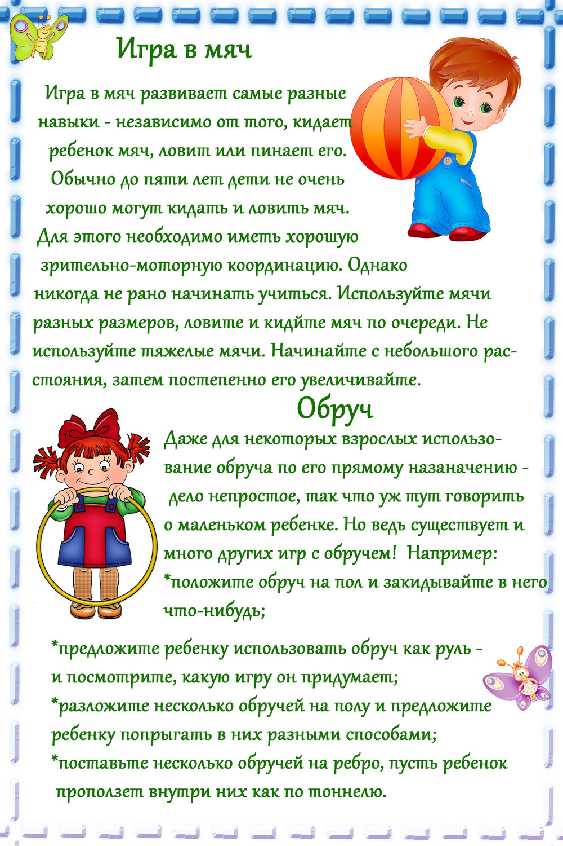 

***ПАМЯТКА  
 по соблюдению ЗОЖ для педагогов***

* Занимайтесь спортом, ежедневно делайте утреннюю гимнастику
* Больше двигайтесь
* Откажитесь от вредных привычек
* Вырабатывайте правильную осанку
* Правильное питание, не переедать!
* Пейте больше воды
* Крепко и полноценно спите
* Учитесь видеть во всем происходящем положительные моменты
* Учитесь воспринимать критику
* Улыбайтесь чаще!
* Молодежь – на лыжи, «Старики» – в бассейн!
* Принимайте сауну и баню
* Любите себя!

